Určete velikost zrychlení, kterým se budou tělesa pohybovat ($m_{1}>m_{2}$).
Vliv kladek zanedbejte (hmotnost, tření).
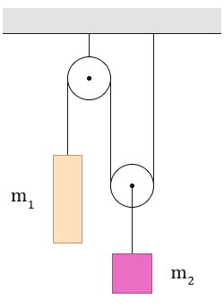
Začneme silovým rozborem.
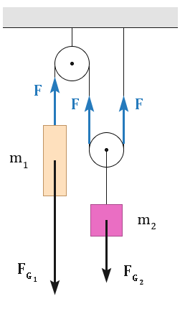
Jelikož v zadání je řečeno, které z těles má vyšší hmotnost, víme, kterým směrem se tělesa budou pohybovat.
Podle toho také sestavíme pohybové rovnice.
$F_{G_{1}}$ … tíhová síla, kterou Země přitahuje těleso s hmotností $m_{1}$
$F_{G_{2}}$ … tíhová síla, kterou Země přitahuje těleso s hmotností $m_{2}$
$$m_{1}>m_{2}⇒F_{G_{1}}>F_{G_{2}}$$
$F$ … tahové síly lana; jelikož je lano při pohybu napnuté po celé délce stejně, síly jsou tedy stejně velké

Pozor: V tomto případě nemá cenu mluvit o zrychlení soustavy (jak bývá v některých sbírkách). Velikosti zrychlení těles jsou sice stejné, ale směry zrychlení jsou opačné. Jelikož je zrychlení vektor, záleží i na směru. Zrychlení tedy nejsou stejná, mají pouze stejnou velikost.

Před řešením úlohy doporučuji připomenout si výpočet zrychlení těles na jedné kladce.

Napíšeme 2. Newtonův pohybový zákon pro obě tělesa zvlášť.
Na levé straně rovnice je hmotnost tělesa krát velikost jeho zrychlení a na pravé straně velikost výslednice sil na těleso působících.
Těleso o hmotnosti $m_{1}$:
$$m_{1}a=F_{G_{1}}-F \\ m_{1}a=m_{1}g-F$$

Těleso o hmotnosti $m_{2}$:
$$m_{2}\frac{a}{2}=2F-F_{G_{2}}$$
$$m_{2}\frac{a}{2}=2F-m_{2}g$$
Získali jsme soustavu dvou rovnic o dvou neznámých ($F, a$). Máme vyjádřit zrychlení ($a$).
Z první rovnice si vyjádříme tahovou sílu lana $F$ a dosadíme do rovnice druhé.
Proč je ale v druhé rovnici $\frac{a}{2}$?
Kladka, na které je zavěšeno těleso o hmotnosti $m_{2}$ totiž urazí za stejnou dobu poloviční dráhu (lano se zkracuje z obou stran), pohybuje se tedy s polovičním zrychlením oproti tělesu o hmotnosti $m_{1}$.
$$m_{1}a=m_{1}g-F ⇒F=m_{1}g-m_{1}a$$
$$m_{2}\frac{a}{2}=2F-m_{2}g$$

$$m_{2}\frac{a}{2}=2(m_{1}g-m_{1}a)-m_{2}g$$
$$m_{2}\frac{a}{2}=2m_{1}g-{2m}_{1}a-m_{2}g$$
$$m_{2}a=4m_{1}g-{4m}_{1}a-2m_{2}g$$
$$m_{2}a+{4m}_{1}a=4m_{1}g-2m_{2}g$$
$$a(m_{2}+{4m}_{1})=2g(2m_{1}-m_{2})$$
$$a=2g\frac{2m_{1}-m_{2}}{m_{2}+{4m}_{1}}$$

